Sáng 26/12, HĐND xã Khánh Nhạc khóa XXVI tổ chức khai mạc kỳ họp thứ 10-kỳ họp thường lệ cuối năm.
Dự khai mạc kỳ họp có đồng chí Đào Hoàng Hà – TVHU, Trưởng Ban tuyên giáo Huyện ủy, Giám đốc trung tâm bồi dưỡng chính trị huyện; đồng chí Lê Hồng Kiên Bí thư BCH Đảng ủy. Cùng dự còn có các vị đại biểu HĐND huyện đơn vị bầu cử số 5, các đồng chí trong BTV Đảng ủy, TT HĐND, lãnh đạo UBND, UBMTTQ, trưởng - phó các ban ngành, đoàn thể trong xã; hiệu trưởng các nhà trường; bí thư, xóm trưởng và 27/27 vị đại biểu HĐND xã Khánh Nhạc đã về dự kỳ họp.

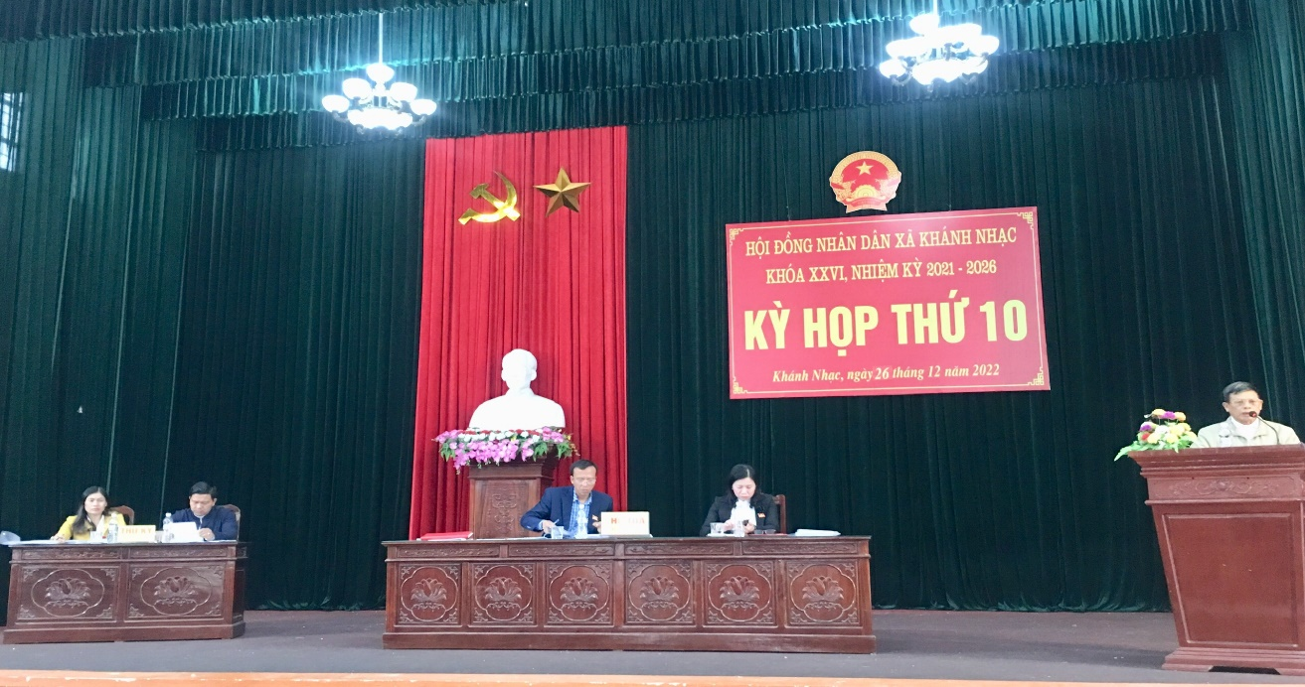
Chủ tọa kỳ họp điều hành phiên chất vấn và trả lời chất vấn

Trình bày báo cáo tình hình kinh tế - xã hội năm 2022, phương hướng, nhiệm vụ chủ yếu năm 2023, đồng chí Trần Văn Bá Phó Bí thư Chủ tịch UBND xã đã chỉ rõ: trong điều kiện gặp nhiều khó khăn, đầu năm thời tiết rét đậm, rét hại, dịch bệnh xảy ra trên đàn gia cầm, vụ mùa mưa nhiều vào thời điểm lúa trỗ đã làm ảnh hưởng không nhỏ đến sản xuất nông nghiệp; dịch bệnh COVID-19 vẫn còn diễn biến phức tạp trong những tháng đầu năm, đã ảnh hưởng trực tiếp đến sản xuất và đời sống của nhân dân. Song được sự quan tâm lãnh đạo, chỉ đạo của Huyện ủy, HĐND và UBND huyện, sự quan tâm phối hợp, giúp đỡ của các phòng ban, ngành của huyện; sự lãnh đạo, chỉ đạo trực tiếp của Đảng ủy, HĐND xã, sự phối kết hợp có hiệu quả của MTTQ, các ngành đoàn thể; cán bộ, các tầng lớp nhân dân trong xã đoàn kết, phát huy dân chủ, khắc phục khó khăn, thực hiện hiệu quả “mục tiêu kép”, vừa quyết liệt phòng, chống dịch bệnh hiệu quả, bảo vệ sức khỏe nhân dân, vừa đẩy mạnh phát triển kinh tế - xã hội, thực hiện tốt “Thích ứng an toàn, linh hoạt, kiểm soát hiệu quả dịch COVID-19, năm 2022 giành được những kết quả khá toàn diện trên các lĩnh vực, kinh tế tiếp tục duy trì ổn định; văn hoá - xã hội đạt nhiều kết quả; công tác quân sự được tăng cường, An ninh chính trị và TTAT xã hội, an ninh nông thôn cơ bản ổn định.
Năm 2022, Thường trực HĐND xã đã nêu cao tinh thần trách nhiệm, chủ động trong công tác, tích cực đổi mới các hoạt động, bám sát yêu cầu thực tiễn và quy định của pháp luật để triển khai thực hiện và hoàn thành chương trình công tác đề ra. Chuẩn bị và tổ chức thành công các kỳ họp; công tác giám sát, khảo sát được tăng cường, nội dung giám sát có trọng tâm, trọng điểm; các kiến nghị sau giám sát được các đơn vị tiếp thu, thực hiện khá nghiêm túc; hoạt động tiếp xúc cử tri và công tác tiếp công dân được thực hiện nghiêm túc và duy trì thường xuyên.
HĐND xã đã nghe các nội dung: Báo cáo tình hình thực hiện nhiệm vụ phát triển kinh tế-xã hội, tình hình thực hiện nhiệm vụ thu, chi ngân sách Nhà nước năm 2022; phương hướng, nhiệm vụ phát triển kinh tế-xã hội và dự toán ngân sách Nhà nước năm 2023; Kết quả công tác năm 2022, nhiệm vụ trọng tâm năm 2023 của Thường trực HĐND xã. Cùng với đó, nghe thông báo kết quả kỳ họp thứ chín, HĐND huyện khóa XV; báo cáo việc giải quyết ý kiến, kiến nghị của cử tri trước, trong kỳ họp thứ 10, HĐND xã Khánh Nhạc khóa XXVI; báo cáo của Ủy ban MTTQ xã…
HĐND xã đã tiến hành thảo luận ở hội trường. Có 5 lượt đại biểu phát biểu. Các đại biểu HĐND xã đã tập trung xem xét, thảo luận về tình hình kinh tế - xã hội, các báo cáo, đề án, tờ trình và dự thảo nghị quyết trình tại kỳ họp. Tại phiên chất vấn và trả lời chất vấn, HĐND xã đã nghe lãnh đạo UBND xã trả lời chất vấn đầy đủ, rõ ràng và thẳng thắn
Tại kỳ họp thường lệ cuối năm, có 7 dự thảo nghị quyết đc thông qua:
- Nghị quyết về nhiệm vụ phát triển kinh tế - xã hội năm 2023.
- Nghị quyết về Kế hoạch tổ chức các kỳ họp thường lệ năm 2023 của HĐND xã Khánh Nhạc khóa XXVI, nhiệm kỳ 2021-2026.
- Nghị quyết về việc điều chỉnh, bổ sung kế hoạch đầu tư công trung hạn nguồn vốn đầu tư công trung hạn giai đoạn 2021-2025 nguồn vốn ngân sách xã.
- Nghị quyết về việc dự toán thu ngân sách nhà nước, thu, chi ngân sách xã năm 2023.
- Nghị quyết về việc phân bổ ngân sách xã năm 2023.
- Nghị quyết về phương án phân bổ nguồn vốn đầu tư ngân sách trung ương và ngân sách tỉnh hỗ trợ thực hiện Chương trình mục tiêu quốc gia xây dựng nông thôn mới tỉnh Ninh Bình năm 2022 và giai đoạn 2023-2025.
- Nghị quyết về việc điều chỉnh mức khoán thầu đất ngân sách năm 2023

